Рекомендации по оборудованию площадки для изучения ПДД
Транспортная площадка (автоплощадка) состоит из следующих элементов:
- асфальтированная площадка (с разметкой проезжей части);
- технические средства регулирования (светофоры, дорожные знаки), которые могут быть изготовлены силами самих ребят на уроках труда;
- транспорт (велосипеды, самокаты);
- учебные пособия для проведения игр и занятий (жезлы, формы юных инспекторов движения и т. д.);
- стационарные или переносные витрины (щиты) с агитационно-пропагандистскими материалами (плакатами, памятками, листовками) для проведения занятий;
Границы проезжей части и тротуара наносятся на асфальт белой краской (ширина 0,07–0,1м). Дорожные знаки и панно целесообразно изготовить из металла на стойках с подставкой (высота знака, панно со стойкой — 1–1,2 м).
Такая автоплощадка может быть размещена на территории школы, парка, жилого микрорайона, оздоровительного лагеря. Простейшие учебно-тренировочные перекрестки можно оборудовать во дворе, а в зимнее время в вестибюле или коридоре школы. К изготовления дорожных знаков, атрибутов игр, наглядных пособий школьники могут сделать сами совместно с учителями на уроках труда или с родителями.
Схема простейшей транспортной площадки для занятий по Правилам дорожного движения с младшими школьниками.
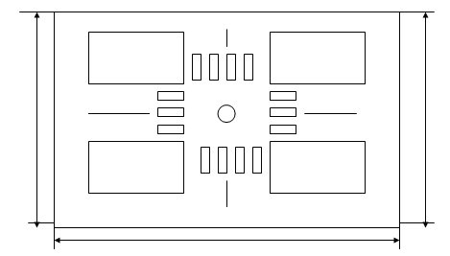
Размер площадки:
длина — 30–100 м; ширина — 10–25 м.
При оформлении площадки необходимо иметь следующие дорожные знаки и элементы дорожной разметки:
1. Тротуар;
2. Линия, указывающая разрешенные направления движения;
3. Пешеходный переход;
4. Линия разметки, разделяющая транспортные потоки, движущиеся в противоположных направлениях;
5. Перекресток;
6. Линия, разделяющая транспортные потоки, движущиеся в одном направлении;
7. Стоп-линия;
8. Знак «Пешеходный переход»;
9. Знак «Главная дорога»;
10. Велосипедная дорожка;
11. Газон, городская застройка;
12. Знак «Уступите дорогу»;
13. знак «Круговое движение»;
14. Светофор;
15. Знак «Движение прямо и направо»;
16. Знак «Велосипедная дорожка»;
Если позволяют возможности школы, желательно иметь на школьной транспортной площадке электрифицированные макеты транспортного и пешеходного светофоров.

